**《左右结构（二）》学习指南**

**学习目标：**

1、技术目标：掌握正确的执笔和坐姿；书写符合欧楷的笔画，观察、体验左右结构中两部分的穿插和避让关系。

2、艺术目标：学会欧体字“从”的写法，掌握《九成宫醴泉铭》中左窄右宽字的结构特征。

3、文化目标： “从”与“従”字的繁简之别。了解“从”字的字源。学会从中国传统国学经典中，汲取创作书法作品的文字内容，树立文化自信。

**知识要点：**

双人旁的位置；处理好“从”字左右对立关系，以及右下部分的写法。

**相关内容链接：**

1、看课本思考“从”字的笔画、结构、占格，做好预习。

2、观看本节微课，跟老师一起学习。

**学习任务单：**

**【课前活动】**

翻看课本中左右结构的字，尤其是左窄右宽的字，找一找他们的异同点。

**【课上活动】**

活动一：

我来了解：今天我们以“从”字为范字，学写左窄右宽字的写法。

你知道“从”字是怎么演变成今天楷书的样子吗？

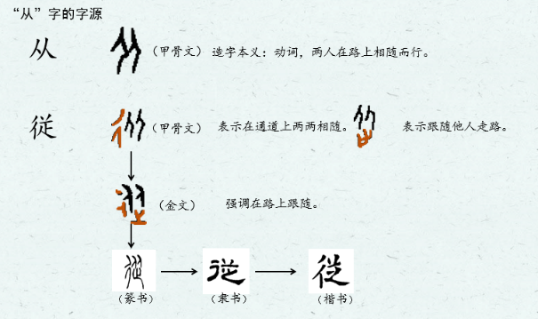

活动二： 了解 “从”字的结构特点。

1、字形•结构：左窄右宽

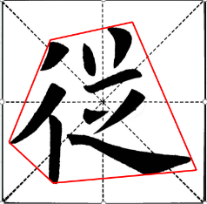 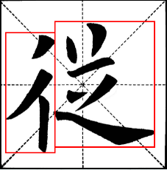

2、笔画•关系：横向笔画、纵向笔画的关系。

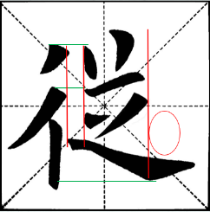

3、占格•位置：双人旁在左半格中线上。

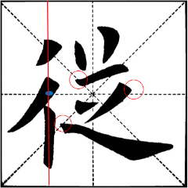

**【课后活动】**

制作作品纸，并把今天所写的“从”字，粘在制作好的作品纸上。

